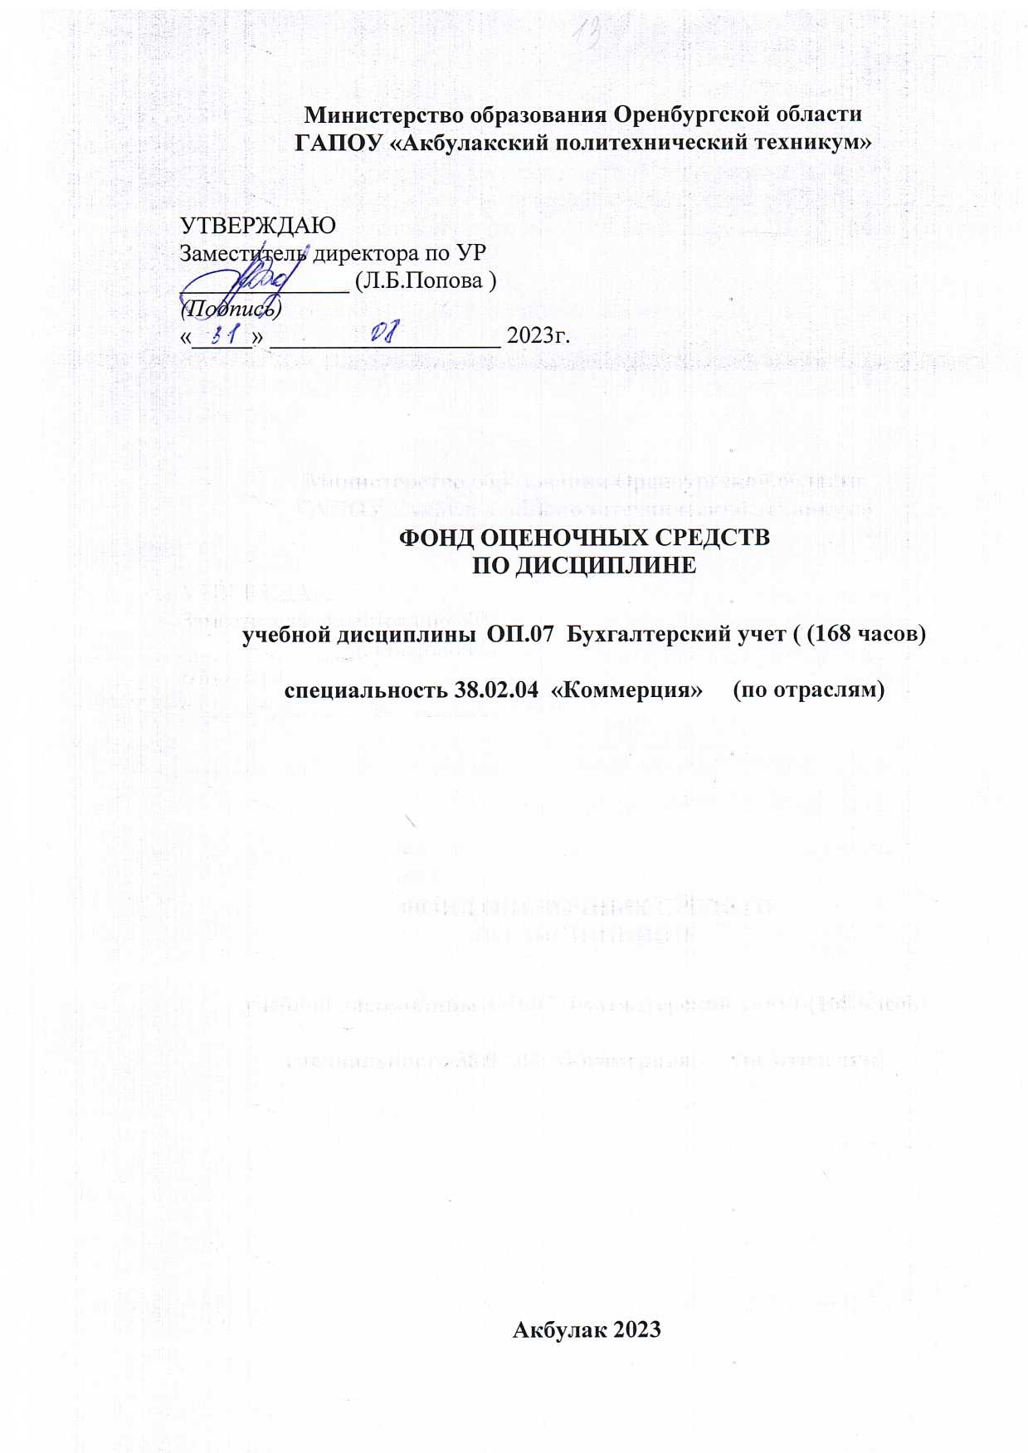

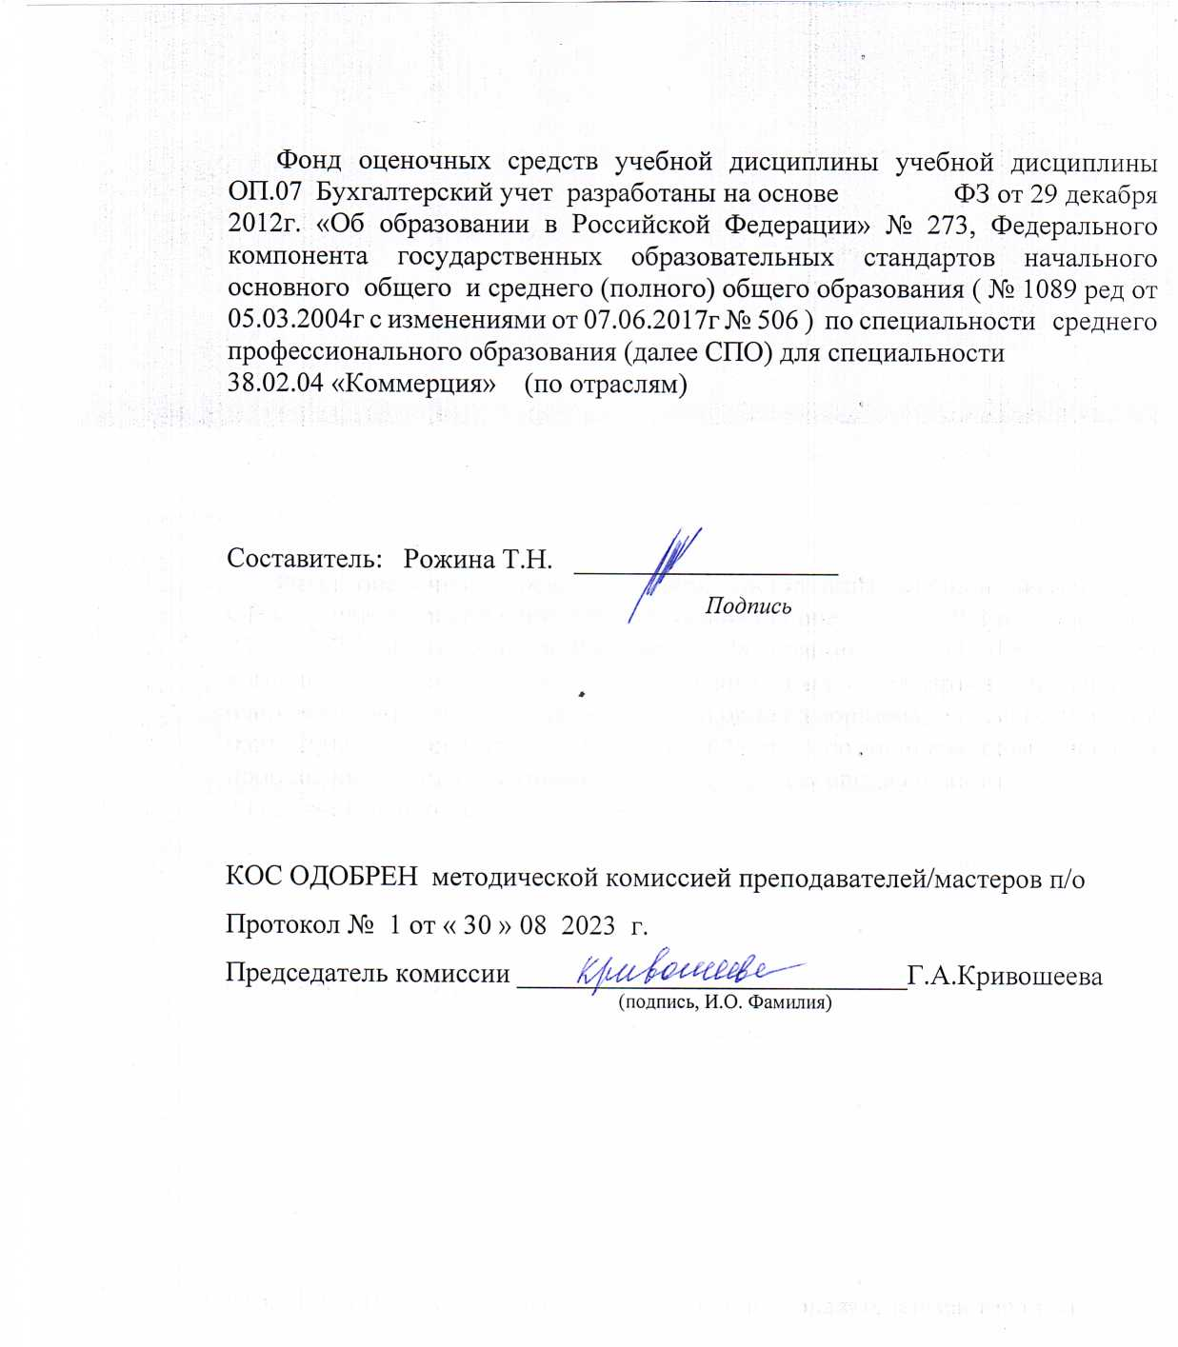

Содержание
- Паспорт комплекта контрольно-оценочных средств… 4
  - Область применения комплекта контрольно-оценочных средств… 4
  - Система контроля и оценки освоения программы учебной дисциплины… 5
    - Форма промежуточной аттестации по учебной дисциплине 5
    - Организация текущего контроля успеваемости, промежуточной аттестации по итогам освоения учебной дисциплины… 5
- Задания для контроля и оценки освоения программы учебной дисциплины… 5
  - Задания для текущего контроля… 5
  - Задания для промежуточной аттестации 12
- Литература 17
- Лист согласования

ПАСПОРТ КОМПЛЕКТА КОНТРОЛЬНО-ОЦЕНОЧНЫХ СРЕДСТВ

Область применения комплекта контрольно-оценочных средств
Комплект контрольно-оценочных средств предназначен для проверки и оценки результатов освоения учебной дисциплины «Бухгалтерский учет» основной профессиональной образовательной программы (далее ОПОП) по специальности (код)
38.02.04 Коммерция ( по отраслям) .
Контрольно-оценочные средства представляют собой комплект для промежуточной аттестации, входного, рубежного контроля, усвоенных знаний и освоенных умений по дисциплине в целях овладения предусмотренных стандартом общих и профессиональных компетенций.

Комплект контрольно-оценочных средств позволяет оценивать:
- Формирование элементов профессиональных компетенций (ПК) и элементов общих компетенций (ОК):

Специалист должен обладать профессиональными компетенциями, соответствующими основным видам профессиональной деятельности (по углубленной подготовке).
Комплект контрольно-оценочных средств позволяет оценивать:
- Формирование элементов общих компетенций (ОК) и профессиональных компетенций (ПК) :

Студент должен обладать общими компетенциями, включающими в себя способность:
ОК 1. Понимать сущность и социальную значимость своей будущей профессии, проявлять к ней устойчивый интерес.
ОК 2. Организовывать собственную деятельность, выбирать типовые методы и способы выполнения профессиональных задач, оценивать их эффективность и качество.
ОК 3. Принимать решения в стандартных и нестандартных ситуациях и нести за них ответственность.
ОК 4. Осуществлять поиск и использование информации, необходимой для эффективного выполнения профессиональных задач, профессионального и личностного развития.
ОК 7. Самостоятельно определять задачи профессионального и личностного развития, заниматься самообразованием, осознанно планировать повышение квалификации.
ПК 1.3. Принимать товары по количеству и качеству.
ПК 2.1. Использовать данные бухгалтерского учета для контроля результатов и планирования коммерческой деятельности, проводить учет товаров (сырья, материалов, продукции, тары, других материальных ценностей) и участвовать в их инвентаризации.
- Освоение умений и усвоение знаний:

Освоенн ые умения, усвоенн ые  знания | Показатели оценки результата | Форма контроля и оценивания
У1. | Использовать данные бухгалтерского учета для  планирования и контроля результатов коммерческой деятельности; | практическая работа
У2. | Участвовать в инвентаризации имущества и обязательств организации | практическая работа
З1. | Нормативное регулирование бухгалтерского учета и отчетности; | тестирование
З2. | Методологические основы бухгалтерского учета, его счета и двойную запись; | тестирование
З3. | План счетов, объекты бухгалтерского учета; бухгалтерскую отчетность; | тестирование

Система контроля и оценки освоения программы учебной дисциплины
    - Формы промежуточной аттестации по УД
Учебная дисциплина | Формы промежуточной аттестации
1 | 2
ОП.07 Бухгалтерский учет | Экзамен

Техникум вправе осуществлять реализацию образовательных программ или их частей с применением исключительно электронного обучения, дистанционных образовательных технологий, организуя учебные занятия в виде онлайн-курсов, обеспечивающих для обучающихся независимо от их места нахождения и организации, в которой они осваивают образовательную программу, достижение и оценку результатов обучения путем организации образовательной деятельности в электронной информационно-образовательной среде, к которой предоставляется открытый доступ через информационно-телекоммуникационную сеть Интернет.

    - Организация текущего контроля успеваемости, промежуточной аттестации по итогам освоения программы учебной дисциплины

Формы и процедура текущего контроля и промежуточной аттестации знаний определяются Положением «О текущем контроле и промежуточной аттестации студентов». Входной контроль знаний студентов проводится в начале изучения дисциплины.

Текущий контроль осуществляется в пределах учебного времени, отведенного на учебную дисциплину, оценивается по пятибалльной шкале. Текущий контроль проводится с целью объективной оценки качества освоения программы дисциплины, а также стимулирования учебной деятельности студентов, подготовки к промежуточной аттестации и обеспечения максимальной эффективности учебного процесса. Для оценки качества подготовки используются различные формы и методы контроля. Текущий контроль учебной дисциплины осуществляется в форме выполнения контрольных и тестовых заданий; сдачей нормативов.
Промежуточная аттестация проводится в форме, предусмотренной планом учебного процесса: две (2-3 семестр) домашние контрольные работы, экзамен.

    - Оценка достижения обучающимися личностных результатов.

Оценка личностных результатов проводится в рамках контрольных и оценочных процедур, предусмотренных настоящей программой.
Комплекс примерных критериев оценки личностных результатов обучающихся:
      - демонстрация интереса к будущей профессии;
      - оценка собственного продвижения, личностного развития;
      - положительная динамика в организации собственной учебной деятельности по результатам самооценки, самоанализа и коррекции ее результатов;
      - ответственность за результат учебной деятельности и подготовки к профессиональной деятельности;
      - проявление высокопрофессиональной трудовой активности;
      - участие в исследовательской и проектной работе;
      - участие в конкурсах профессионального мастерства, олимпиадах по профессии, викторинах, в предметных неделях;
      - соблюдение этических норм общения при взаимодействии с обучающимися, преподавателями, мастерами и руководителями практики;
      - конструктивное взаимодействие в учебном коллективе/бригаде;
      - демонстрация навыков межличностного делового общения, социального имиджа;
      - готовность к общению и взаимодействию с людьми самого разного статуса, этнической, религиозной принадлежности и в многообразных обстоятельствах;
      - сформированность гражданской позиции; участие в волонтерском движении;
      - проявление мировоззренческих установок на готовность молодых людей к работе на благо Отечества;
      - проявление правовой активности и навыков правомерного поведения, уважения к Закону;
      - отсутствие фактов проявления идеологии терроризма и экстремизма среди обучающихся;
      - отсутствие социальных конфликтов среди обучающихся, основанных на межнациональной, межрелигиозной почве;
      - участие в реализации просветительских программ, поисковых, археологических, военно-исторических, краеведческих отрядах и молодежных объединениях;
      - добровольческие инициативы по поддержки инвалидов и престарелых граждан;

      - проявление культуры потребления информации, умений и навыков пользования компьютерной техникой, навыков отбора и критического анализа информации, умения ориентироваться в информационном пространстве;
      - участие в конкурсах профессионального мастерства и в командных проектах;
      - проявление экономической и финансовой культуры, экономической грамотности, а также собственной адекватной позиции по отношению к социально-экономической действительности.

ЗАДАНИЯ ДЛЯ КОНТРОЛЯ И ОЦЕНКИ ОСВОЕНИЯ ПРОГРАММЫ УЧЕБНОЙ ДИСЦИПЛИНЫ

Задания для текущего контроля
Структура контрольно-оценочных средств:
Назначение:
КОС предназначен для контроля и оценки результатов освоения темы «Бухгалтерский учет»
Форма: Контрольные задания для оценки финансовых знаний студентов 2-3-х курсов.

Умения:
- составлять и обрабатывать бухгалтерские первичные документы, заполнять регистры бухгалтерского учета;
- отражать на счетах бухгалтерского учета хозяйственные операции организации;
- составлять на основе данных аналитического и синтетического учета бухгалтерскую отчетность организаций.

Знания:
- задачи, принципы и требования к ведению бухгалтерского учета, объекты учета и их классификацию;
- метод бухгалтерского учета и его элементы;
- классификацию, реквизиты и порядок заполнения бухгалтерских документов, формы бухгалтерского учета, правила организации документооборота;
- строение и классификацию бухгалтерских счетов, структуру и содержание разделов плана счетов финансово-хозяйственной деятельности организаций;
- организацию и порядок бухгалтерского учета хозяйственных операций в организациях;
- состав бухгалтерской отчетности, требования, предъявляемые к ней, порядок составления.

Тест
Вариант 1
- Методологические основы формирования в бухгалтерском учете информации о дебиторской задолженности определяет:
а) Н П (С) БУ № 1 б) П (С) БУ № 7 в) П (С) БУ № 10 г) П (С) БУ № 11
- Для учета расчетов с покупателями и заказчиками назначен счет … а) 36
б) 37
в) 38
г) 63
- Для учета расчетов по выданным авансам предназначен субсчет …

а) 361
б) 372
в) 371
г) 374
- Для учета расчетов с подотчетными лицами предназначен субсчет … а) 371
б) 372
в) 373
г) 374
- Для учета расчетов по начисленным доходам предназначен субсчет … а) 371
б) 372
в) 373
г) 374
- Для учета расчетов по претензиям предназначен субсчет:
а) 371
б) 372
в) 373
г) 374
- Для учета расчетов по возмещению причиненных убытков предназначен субсчет: а) 372
б) 373
в) 374
г) 375
- Методологические основы формирования в бухгалтерском учете информации об основных средствах, других необоротных материальных активов и незавершенных капитальных инвестициях в необоротные материальные активы определяет:
а) П (С) БУ № 7 б) П (С) БУ № 8 в) П (С) БУ № 9
г) Закон Украины «О бухгалтерском учете и финансовой отчетности в Украине»
- Для учета основных средств предназначены счет … а) 10
б) 11
в) 12
г) 13
- Для учета расходов на приобретение и изготовление основных средств предназначен субсчет …
а) 151
б) 153
в) 155
г) 152
- При приеме в эксплуатацию или введение в действие объектов основных средств понесенные расходы списываются с кредита счета:
а) 15

б) 10
в) 11
г) 12
- Методологические основы учета биологических активов определяют в … а) П (С) БУ 30
б) П (С) БУ 8
в) П (С) БУ 7 г) НП (С) БУ 1
- Для учета износа (амортизации) необоротных активов назначен счет … а) 10
б) 11
в) 12
г) 13
- Для учета других необоротных материальных активов назначен счет … а) 10
б) 11
в) 12
г) 13
- Оприходование (приобретенных, изготовленных) прочих необоротных материальных активов отражается по дебету счета …
а) 11
б) 10
в) 12
г) 15
- Наличие и движение библиотечных фондов, малоценных необоротных материальных активов, временных (не титульных сооружений), природных ресурсов, предметов проката отражают на счете …
а) 10
б) 11
в) 12
г) 15
- Методологические основы учета нематериальных активов определяют в … а) П (С) БУ 7
б) П (С) БУ 9 в) П (С) БУ 12 г) П (С) БУ 8
- Для учета нематериальных активов назначен счет … а) 10
б) 11
в) 12
г) 20
- Расходы на приобретение или создание нематериальных активов накапливаются на счете …
а) 151
б) 152

в) 153
г) 154
- Для накопления информации о суммах начисленной амортизации нематериальных активов предусмотрен субсчет …
а) 131
б) 132
в) 133
г) 134
- Учет текущих биологических активов растениеводства ведут на субсчете … а) 211
б) 231
в) 212
г) 213
- Для учета текущих биологических активов назначен счет … а) 20
б) 21
в) 22
г) 10
- Складовою либо учета является бухгалтерский учет? а) Налоговый учет;
б) Финансовый учет;
в) Хозяйственный учет; г) Управленческий учет.
- Ресурсы, контролируемые предприятием в результате прошлых событий, использование которых приведет к получению экономических выгод в будущем, — это:
а) Активы
б) Хозяйственная операция в) Обязательства
г) Собственный капитал
- Действие или событие, которое вызывает изменения в структуре активов и обязательств, собственном капитале предприятия, — это:
а) Активы
б) Хозяйственная операция в) Обязательства
г) Экономическая выгода

Вариант 2
- Учет текущих биологических активов растениеводства ведут на субсчете … а) 211
б) 231
в) 212
г) 213
- Для учета текущих биологических активов назначен счет … а) 20
б) 21

в) 22
г) 10
- Складовою либо учета является бухгалтерский учет? а) Налоговый учет;
б) Финансовый учет;
в) Хозяйственный учет; г) Управленческий учет.
- Ресурсы, контролируемые предприятием в результате прошлых событий, использование которых приведет к получению экономических выгод в будущем, — это:
а) Активы
б) Хозяйственная операция в) Обязательства
г) Собственный капитал
- Действие или событие, которое вызывает изменения в структуре активов и обязательств, собственном капитале предприятия, — это:
а) Активы
б) Хозяйственная операция в) Обязательства
г) Экономическая выгода
- Наличие и движение библиотечных фондов, малоценных необоротных материальных активов, временных (не титульных сооружений), природных ресурсов, предметов проката отражают на счете …
а) 10
б) 11
в) 12
г) 15
- Методологические основы учета нематериальных активов определяют в … а) П (С) БУ 7
б) П (С) БУ 9 в) П (С) БУ 12 г) П (С) БУ 8
- Для учета нематериальных активов назначен счет … а) 10
б) 11
в) 12
г) 20
- Расходы на приобретение или создание нематериальных активов накапливаются на счете …
а) 151
б) 152
в) 153
г) 154
- Для накопления информации о суммах начисленной амортизации нематериальных активов предусмотрен субсчет …
а) 131

б) 132
в) 133
г) 134
- При приеме в эксплуатацию или введение в действие объектов основных средств понесенные расходы списываются с кредита счета:
а) 15
б) 10
в) 11
г) 12
- Методологические основы учета биологических активов определяют в … а) П (С) БУ 30
б) П (С) БУ 8
в) П (С) БУ 7 г) НП (С) БУ 1
- Для учета износа (амортизации) необоротных активов назначен счет … а) 10
б) 11
в) 12
г) 13
- Для учета других необоротных материальных активов назначен счет … а) 10
б) 11
в) 12
г) 13
- Оприходование (приобретенных, изготовленных) прочих необоротных материальных активов отражается по дебету счета …
а) 11
б) 10
в) 12
г) 15
- Для учета расчетов по претензиям предназначен субсчет:
а) 371
б) 372
в) 373
г) 374
- Для учета расчетов по возмещению причиненных убытков предназначен субсчет: а) 372
б) 373
в) 374
г) 375
- Методологические основы формирования в бухгалтерском учете информации об основных средствах, других необоротных материальных активов и незавершенных капитальных инвестициях в необоротные материальные активы определяет:
а) П (С) БУ № 7 б) П (С) БУ № 8

в) П (С) БУ № 9
г) Закон Украины «О бухгалтерском учете и финансовой отчетности в Украине»
- Для учета основных средств предназначены счет … а) 10
б) 11
в) 12
г) 13
- Для учета расходов на приобретение и изготовление основных средств предназначен субсчет …
а) 151
б) 153
в) 155
г) 152
- Методологические основы формирования в бухгалтерском учете информации о дебиторской задолженности определяет:
а) Н П (С) БУ № 1 б) П (С) БУ № 7 в) П (С) БУ № 10 г) П (С) БУ № 11
- Для учета расчетов с покупателями и заказчиками назначен счет … а) 36
б) 37
в) 38
г) 63
- Для учета расчетов по выданным авансам предназначен субсчет … а) 361
б) 372
в) 371
г) 374
- Для учета расчетов с подотчетными лицами предназначен субсчет … а) 371
б) 372
в) 373
г) 374
- Для учета расчетов по начисленным доходам предназначен субсчет … а) 371
б) 372
в) 373
г) 374
Критерии ответов
№ | Вариант 1 | Вариант 2
1 | в | а
2 | а | б
3 | в | в
4 | б | а
5 | в | б
6 | г | б

7 | г | г
8 | а | в
9 | а | г
10 | г | в
11 | а | а
12 | а | а
13 | г | г
14 | б | б
15 | а | а
16 | б | г
17 | г | г
18 | в | а
19 | г | а
20 | в | г
21 | а | в
22 | б | а
23 | в | в
24 | а | б
25 | б | в

Практические задания для текущего контроля
Вариант 1
Составить бухгалтерские проводки:
а) принят к оплате счет «Агрохимии» за полученные минеральные удобрения 200000 руб.; б) с р/счета оплачен счет «Агрохимии» 200000 руб.; в) оприходована на склад
готовая продукция основного производства 150000 руб.; г) выплачена из кассы подотчетная сумма 2000 руб.
г) от поставщика поступили и оприходованы материалы на сумму 282000 руб., после записи на бухгалтерских счетах выявлена ошибка: следовало оприходовать материалы на сумму 252000 руб. Составить корреспонденцию счетов, установить способ исправления и исправить ошибку.

Вариант 2
Сгруппировать активы и пассивы предприятия по следующим данным (тыс. руб): здания производственные-5500, транспортные средства-1300, сооружения-2000, уставный капитал-4100, топливо-200, резервный капитал-2800, материалы-300, краткосрочный
кредит-500, задолженность поставщикам-200, нематериальные активы-200, денежные средства в кассе-100, прибыль-2500, готовая продукция-400.

Вариант 3.
Открыть синтетические счета по следующим данным: топливо 4250 руб., готовая продукция 160000 руб., уставный капитал 1770000 руб., расчетный счет 152000 руб. Составить корреспонденцию счетов и занести на счета хоз. операции: 1) оприходовано топливо от поставщика 70000 руб. 2) оплачено с р/счета поставщику 50000 руб.
Вывести на счетах конечные остатки.

Вариант 4.
Составить схему оборотно-сальдовой ведомости по синтетическим счетам: остаток на начало месяца: «Касса» –150000 руб., «Материалы» - 25000 руб., «Уставный капитал»- 375000 руб., «Основные средства» -300000 руб. Обороты за месяц: 1) оприходованы материалы от поставщика 120000 руб.; 2) оплачено из кассы поставщику –100000 руб.
Составить корреспонденцию счетов, определить остаток на конец месяца.

Вариант 5.
Определить калькуляционную разницу: 1) плановая себестоимость 1 ц зерна 260 руб., фактическая 240 руб. 2) плановая себестоимость 1 ц зерна 230 руб., фактическая 270 руб. Оприходовать продукцию, списать корректировку.

Вариант 6.
Определить фактическую себестоимость единицы продукции и составить всю
необходимую корреспонденцию счетов. Затраты по выращиванию картофеля составили:
- зарплата – 189000 руб.
- семена картофеля – 109000 руб.
- удобрения – 143000 руб.
- амортизация – 142000 руб.
итого ?
Оприходован картофель 1403 ц.

Вариант 7.
Составьте бухгалтерские проводки по следующим хозяйственным фактам
№ | Хозяйственные операции | Сумма | Д - К
1. | Поступила из производства и оприходована на склад готовая  продукция по плановой себестоимости | 325400
2. | Определена и записана фактическая себестоимость готовой продукции (незавершенное производство на начало месяца - 37900; на конец месяца – 56440; фактические затраты за  месяц –387200 руб.) | ?
3. | Определены и записаны на продажу отклонения фактической  себестоимости от плановой | ?
4. | Отражена выручка покупателю готовой продукции | 645500
5. | Списана плановая себестоимость проданной продукции | 325400
6. | Отнесены расходы на продажу на себестоимость проданной  Продукции | 57300
7. | Распределены общехозяйственные расходы на себестоимость  проданной продукции | 48215
8. | Определить и записать финансовый результат от продажи  продукции | ?

Вариант 8.
На 01.01. на счете 60 «?» отражена кредиторская задолженность (сальдо) 14300 руб. В январе произведены следующие хозяйственные операции:
а) оприходованы материалы от поставщика 28200 руб. б) оплачено с расчетного счета поставщикам 35000 руб.
Составить корреспонденцию счетов, схему счета, определить остаток на 01.02.2008 г. ( что он означает?)

Вариант 9.
Отразите тип изменений бухгалтерского баланса под влиянием хозяйственных операций:
№ | Содержание хозяйственной операции | Изменения в балансе |  |  |  | тип | сумма
 |  | актив |  | пассив
 |  | + | - | + | -
1. | Сдана выручка из кассы на р/счет |  |  |  |  |  | 29500
2. | Из кассы выплачена зарплата |  |  |  |  |  | 115000
3. | Перечислено с р/счета поставщикам |  |  |  |  |  | 43400
4. | Налоги перечислены в бюджет с р/сч |  |  |  |  |  | 8700
5. | Поступили материалы от поставщика |  |  |  |  |  | 11900

Вариант 10.
Открыть синтетические счета по следующим данным: топливо 4250 руб., готовая продукция 160000 руб., уставный капитал 1770000 руб., расчетный счет 152000 руб. Составить корреспонденцию счетов и занести на счета хозяйственные операции: 1)
оприходовано топливо от поставщика 70000 руб. 2) оплачено с р/счета поставщику 50000 руб.
Вывести на счетах конечные остатки.

Вариант 11.
Отразите тип изменений бухгалтерского баланса под влиянием хозяйственных операций:
№ | Содержание хозяйственной операции | Изменения в балансе |  |  |  | тип | сумма
 |  | актив |  | пассив
 |  | + | - | + | -
1. | С расчетного счета получены денежные средства в кассу |  |  |  |  |  | 128400
2. | С расчетного счета перечислено поставщикам |  |  |  |  |  | 58000
3. | На расчетный счет зачислен краткосрочный кредит |  |  |  |  |  | 350000
4. | Налоги перечислены в бюджет с р/сч |  |  |  |  |  | 12300
5. | Поступили материалы от поставщика |  |  |  |  |  | 21900

Вариант 12.
Открыть синтетические счета по следующим данным: топливо 42150 руб., готовая продукция 104000 руб., уставный капитал 2500000 руб., расчетный счет 202000 руб.
Составить корреспонденцию счетов и занести на счета хозяйственные операции: 1) оприходовано топливо от поставщика 38000 руб. 2) оплачено с р/счета поставщику 150000 руб.
Вывести на счетах конечные остатки.

Вариант 13.
Составьте бухгалтерские проводки по следующим хозяйственным фактам
№ | Хозяйственные операции | Сумма | Д - К
1. | Поступила из производства и оприходована на склад готовая  продукция по плановой себестоимости | 225100
2. | Списаны материалы на затраты основного производства | 74340
3. | Оприходованы материалы от поставщика | 98900
4. | Отражена выручка покупателю готовой продукции | 312500

Вариант 14.
На 01.01. 20 г. на счете 60 «?» отражена кредиторская задолженность (сальдо) 44300 руб. В январе произведены следующие хозяйственные операции:
а) оприходованы материалы от поставщика 51200 руб. б) оплачено с расчетного счета поставщикам 70000 руб.
Составить корреспонденцию счетов, схему счета, определить остаток на 01.02. 20 г. ( что он означает?)

Вариант 15.
Определить фактическую себестоимость единицы продукции и составить всю
необходимую корреспонденцию счетов. Затраты по выращиванию пшеницы составили:
- зарплата – 289000 руб.
- семена – 189000 руб.
- удобрения – 243000 руб.
- амортизация – 109000 руб.
итого ?
Оприходовано зерно 1503 ц

Критерии оценки
Критерии оценки (при выполнении тестовых заданий)
1. «5» - 85% - 100%

2. «4» - 70 – 84%
3. «3» - 50% - 69%
4. «2» - менее 50%
Оценивание
Оценка | Условия, при которых выставляется оценка
отлично | ответ полный и правильный на основании изученных знаний и умений; материал изложен в определенной логической  последовательности, литературным языком; ответ  самостоятельный
хорошо | ответ полный и правильный на основании изученных знаний и умений; материал изложен в определенной логической  последовательности, при этом допущены две-три несущественные ошибки, исправленные по требованию  преподавателя
удовлетворительно | ответ полный, но при этом допущена существенная ошибка,  или ответ неполный, несвязный.
неудовлетворительно | при ответе обнаружено непонимание учащимся основного  содержания учебного материала или допущены существенные ошибки, которые учащийся не смог исправить при наводящих вопросах преподавателя или ответ отсутствует

  - Задания для промежуточной аттестации учебной дисциплины ОП.07 Бухгалтерский учет

Вопросы для проведения экзамена

- История бухгалтерского учета. Понятие о хозяйственном учете.
- Оперативный, статистический и бухгалтерский учет.
- Функции бухгалтерского учета. Основные задачи бухгалтерского учета.
- Измерители применяемые в учете .
- Объекты бухгалтерского учета.
- Предмет бухгалтерского учета.
- Методы бухгалтерского учета
- Классификация хозяйственных средств предприятия
- Классификация источников образования хозяйственных средств предприятия
- Бухгалтерские счета, их назначение и структура
- Активные счета
- Пассивные счета
- Активно-пассивные счета.
- Понятие двойной записи операций на счетах, бухгалтерская запись.
- Проводки простые и сложные.
- Оборотные ведомости по счетам синтетического и аналитического учета.
- Законодательство Российской Федерации, регулирующее предпринимательскую деятельность.
- Понятие и виды нормативных актов. Опубликование и вступление в силу нормативных документов.
- Закон о бухгалтерском учете. Положения по ведению бухгалтерского учета и бухгалтерской отчетности в Российской Федерации
- Методические указания, инструкции, рекомендации и другие аналогичные документы, рабочие документы организаций.
- Понятие и характеристика плана счетов.
- Субсчета и их значение.
- Забалансовые счета и их значение.
- Градация счетов по структуре и назначению.
- Деление счетов по экономическому содержанию
- Понятие инвентаризации и ее виды.
- Порядок проведения и оформление инвентаризации. Отражение результатов в учете.
- Инвентаризация основных средств.
- Инвентаризация товарно-материальных ценностей.
- Инвентаризация денежных средств и расчетов.
- Понятия, значение и требования бухгалтерской отчетности.
- Нормативные документы о бухгалтерской отчетности
- Порядок составления и представления бухгалтерской отчетности.
- Содержание бухгалтерской отчетности.
- Бухгалтерский баланс (состав актива и пассива баланса).
- Пояснительная записка. Сводная бухгалтерская отчетность.

Билеты
Билет 1
- История бухгалтерского учета. Понятие о хозяйственном учете.
- Порядок проведения и оформление инвентаризации. Отражение результатов в учете.
- Задача 1

Билет 2

- Оперативный, статистический и бухгалтерский учет.
- Инвентаризация основных средств
- Задача 2

Билет 3
- Функции бухгалтерского учета. Основные задачи бухгалтерского учета.
- Инвентаризация товарно-материальных ценностей.
- Задача 3

Билет 4
- Измерители применяемые в учете.
- Инвентаризация денежных средств и расчетов.
- Задача 4

Билет 5
- Объекты бухгалтерского учета.
- Понятия, значение и требования бухгалтерской отчетности.
- Задача 5

Билет 6
- Предмет бухгалтерского учета.
- Нормативные документы о бухгалтерской отчетности
- Задача 6

Билет 7
- Методы бухгалтерского учета
- Порядок составления и представления бухгалтерской отчетности
- Задача 7
Билет 8
- Классификация хозяйственных средств предприятия
- Содержание бухгалтерской отчетности.
- Задача 8

Билет 9
- Бухгалтерские счета, их назначение и структура
- Инвентаризация товарно-материальных ценностей
- Задача 9

Билет 10
- Активные счета
- Пояснительная записка. Сводная бухгалтерская отчетность.
- Задача 10

Билет 11
- Пассивные счета
- Инвентаризация основных средств
- Задача 11

Билет 12
- Активно-пассивные счета.
- Порядок проведения и оформление инвентаризации. Отражение результатов в учете.
- Задача 12

Билет 13
- Понятие двойной записи операций на счетах, бухгалтерская запись.
- Инвентаризация денежных средств и расчетов.
- Задача 13

Билет 14
- Проводки простые и сложные.
- Бухгалтерский баланс (состав актива и пассива баланса).
- Задача 14

Билет 15
- Оборотные ведомости по счетам синтетического и аналитического учета.
- Понятие инвентаризации и ее виды.
- Задача 15

Билет 16
- Законодательство Российской Федерации, регулирующее предпринимательскую деятельность.
- Активные счета
- Задача 16

Билет 17
- Понятие и виды нормативных актов. Опубликование и вступление в силу нормативных документов.
- Бухгалтерский баланс (состав актива и пассива баланса).
- Задача 17

Билет 18
- Закон о бухгалтерском учете. Положения по ведению бухгалтерского учета и бухгалтерской отчетности в Российской Федерации
- Измерители применяемые в учете
- Задача 18

Билет 19
- Методические указания, инструкции, рекомендации и другие аналогичные документы, рабочие документы организаций.
- Классификация источников образования хозяйственных средств предприятия
- Задача 19

Билет 20
- Понятие и характеристика плана счетов.
- Методы бухгалтерского учета
- Задача 20

Билет 21
- Субсчета и их значение.
- Проводки простые и сложные
- Задача 21

Билет 22
- Забалансовые счета и их значение.
- Понятие двойной записи операций на счетах, бухгалтерская запись.
- Задача 22

Билет 23
- Градация счетов по структуре и назначению.
- Закон о бухгалтерском учете. Положения по ведению бухгалтерского учета и бухгалтерской отчетности в Российской Федерации
- Задача 23

Билет 24
- Деление счетов по экономическому содержанию
- Оперативный, статистический и бухгалтерский учет.
- Задача 24

Билет 25

- Понятие инвентаризации и ее виды.
- Пассивные счета
- Задача 25

Задачи

Задача №1.
На 01 января 2024 г у ОАО «Родина» имелось следующее имущество:
- кредиторская задолженность перед банком 300000 руб;
- деньги на расчетном счете 125000 руб;
- компьютеры 25000 руб;
- уставной капитал 500000 руб;
- административное здание 100000 руб;
- топливо 50000 руб;
- нераспределенная прибыль 65000 руб;
- гараж 50000 руб;
- запчасти 30000 руб;
- резервный капитал 200000 руб;
- комбайны 350000 руб;
- деньги в кассе 5000 руб;
- сооружение тока 75000 руб;
- семена 5000 руб;
- трактора 500000 руб;
- субсидия правительства на приобретение техники 350000 руб;
- зерно пшеницы 100000 руб.
Составить классификацию имущества предприятия.
Актив | Пассив
Внеоборотные: | Собственный капитал:
Оборотные: | Обязательства организации:
Итого | Итого

Задача №2.
На 01 января 2024г. в ОАО «БИО-Тон» на счетах были следующие остатки:
- 01 «Основные средства» 3000000 руб.;
- 02 «Износ основных средств» 300000 руб.;
- 04 «Нематериальные активы» 60000 руб.;
-05 «Износ нематериальных активов» 6000 руб.;
- 10 «Материалы» 250000руб.;
- 11 «Животные на выращивании и откорме» 500000 руб.;
- 20 «Основное производство» 270000 руб.;
- 50 «Касса» 10000 руб.;
- 51 «Расчетный счет» 1200000 руб.;
- 60 «Расчеты с поставщиками и подрядчиками» (кредит) 80000 руб.;
- 70 «Расчеты с персоналом по оплате труда» 179000 руб.;
- 80 «Уставный капитал» 500000 руб.;
- 82 «Резервный капитал» 725000 руб.;
- 84 «Нераспределенная прибыль» 2000000 руб.;
- 86 «Целевое финансирование» 1000000 руб.;
- 90 «Продажи» 500000 руб. Составить баланс предприятия.
Актив | Пассив
Итого | Итого

Задача №3.
Откройте счета бухгалтерского учета и разнесите на них соответствующую информацию.
Рассчитайте конечное сальдо на всех счетах.

Остаток задолженности по оплате труда перед работниками предприятия на начало месяца – 200000 руб.
1.Начислена заработная плата работникам организации 250000 руб.
2. Удержан налог на доходы физических лиц (НДФЛ) в сумме 18000 руб.
3. Выдана заработная плата работникам организации – 390000 руб.

Задача №4.
Отразить бухгалтерскими проводками следующие хозяйственные операции:
- Начисление заработной платы работникам основного производства.
- Удержание из зарплаты НДФЛ.
- Произведен расчет по социальному страхованию.
- Выдана зарплата работникам через кассу.
- Перечислен НДФЛ в бюджетный фонд через расчетный счет.
- Перечислены расчеты в о внебюджетные фонды.

Задача №5.
Отразить бухгалтерскими проводками следующие хозяйственные операции:
- Поступила в кассу торговая выручка.
- Выданы из кассы денежные средства в подотчет.
- Сдана торговая выручка из кассы в банк.
- Выдана зарплата работникам из кассы.
- Произведен расчет с поставщиком денежными средствами из кассы.

Задача №6.
Задание. Оформить счет «Расчеты по краткосрочным кредитам и займам», подсчитать обороты по Д и К, сальдо на конец месяца.

На начало месяца предприятие имеет задолженность банку за кредит 80000 р. В течение месяца отражены следующие хозяйственные операции, связанные с кредитованием предприятия:

Содержание операции | Сумма, руб.
1. Погашена часть кредита | 50000
2. Полностью погашена задолженность за кредит | 30000
3. В конце месяца получен очередной кредит банка | 100000

Задача №7.
Отразить бухгалтерскими проводками следующие хозяйственные операции:
- Израсходованы со склада семена.
- Израсходовано со склада топливо.
- Израсходованы запчасти на ремонт основных средств.
- Выпущена из производства готовая продукция и сдана на склад.

Задача №8.
Отразить бухгалтерскими проводками следующие хозяйственные операции:
- Поступление денежных средств на расчетный счет от покупателей.
- Поступление торговой выручки на расчетный счет из кассы.
- Перечислена кредиторская задолженность с расчетного счета поставщикам.
- Списано с расчетного счета банком за обслуживание счета.

Задача №9.
Откройте счета бухгалтерского учета и разнесите на них соответствующую информацию.
Рассчитайте конечное сальдо на всех счетах.
Остаток денежных средств в кассе на начало месяца – 20000 руб.
1.Получены деньги в кассу с расчетного счета на выплату зарплаты и хозяйственные расходы в сумме 150000 руб.
2.Выдано из кассы в подотчет завхозу 10000 руб.
3. Выдано из кассы заработная плата работникам – 100 тыс. руб.

Задача №10.
Отразить бухгалтерскими проводками следующие хозяйственные операции:

1.Отгружена готовая продукция по фактической себестоимости.
2.Начислен НДС на реализованную продукцию;
3. Списаны коммерческие расходы;
4. Отражена выручка за реализованную продукцию;
5.На расчётный счет получена выручка от покупателей за отгруженную продукцию;
6.Отражена прибыль от реализации продукции;
7.Отражен убыток от реализации продукции.

Задача №11.
Отразить бухгалтерскими проводками следующие хозяйственные операции:
- Начисление заработной платы работникам основного производства.
- Удержание из зарплаты НДФЛ.
- Произведен расчет по социальному страхованию.
- Выдана зарплата работникам через кассу.
- Перечислен НДФЛ в бюджетный фонд через расчетный счет.
- Перечислены расчеты в о внебюджетные фонды.

Задача №12.

Отразить бухгалтерскими проводками следующие хозяйственные операции:
- Поступила в кассу торговая выручка.
- Выданы из кассы денежные средства в подотчет.
- Сдана торговая выручка из кассы в банк.
- Выдана зарплата работникам из кассы.
- Произведен расчет с поставщиком денежными средствами из кассы.

Задача №13.
Задание. Оформить счет «Материалы», подсчитать обороты по Д и К, сальдо на конец месяца.

На начало месяца на складе предприятия находились различные материалы на сумму 22000 р. В течение месяца отражены следующие хозяйственные операции, связанные с движением материалов.

Содержание операции | Сумма, руб.
1 . Получены материалы от учредителей | 10000
2. Списаны материалы в производство | 15000
3. Поступили материалы от поставщиков | 42000
4. Получены материалы безвозмездно | 7000
5. Возвращены бракованные материалы поставщику | 3000
6. Продан излишек материалов | 8000

Задача №14.
Отразить бухгалтерскими проводками следующие хозяйственные операции:
- Израсходованы со склада семена.
- Израсходовано со склада топливо.
- Израсходованы запчасти на ремонт основных средств.
- Выпущена из производства готовая продукция и сдана на склад.

Задача №15.
Отразить бухгалтерскими проводками следующие хозяйственные операции:
- Поступление денежных средств на расчетный счет от покупателей.
- Поступление торговой выручки на расчетный счет из кассы.
- Перечислена кредиторская задолженность с расчетного счета поставщикам.
- Списано с расчетного счета банком за обслуживание счета.

Задача №16.
Отразить бухгалтерскими проводками следующие хозяйственные операции:

1.Отгружена готовая продукция по фактической себестоимости.
2.Начислен НДС на реализованную продукцию;
3. Списаны коммерческие расходы;
4. Отражена выручка за реализованную продукцию;
5.На расчётный счет получена выручка от покупателей за отгруженную продукцию;
6.Отражена прибыль от реализации продукции;
7.Отражен убыток от реализации продукции.

Приложение №17

Задача

В ходе проведенной ООО «Связь» инвентаризации в октябре 2023 года был выявлен станок, не принятый к бухгалтерскому учету, рыночная стоимость которого составляет 126 320,00 рублей.

Составить бухгалтерские проводки.

Приложение №18
Составить бухгалтерские проводки:
- Отражена недостача денежных средств, выявленная при инвентаризации
- Отражена сумма недостачи денежных средств, подлежащая взысканию с виновного работника организации
- Отражено удержание суммы материального ущерба из заработной платы виновного работника.
- Сумма недостачи денежных средств, от взыскания которой с виновного работника принято решение отказаться, признана в составе прочих расходов

Приложение №19
Задача. Разделите на внеоборотные и оборотные активы и распределите между сферами производства и обращения следующие хозяйственные средства:
упаковочные материалы; опытные образцы; электроаппаратура; цветные металлы; продукция в цехе, не прошедшая цикл обработки; кассовый аппарат; товарный знак; сварочное оборудование; векселя; гараж; конвейер; брак готовой продукции; стеллажи на складе; измерительный инструмент; иностранная валюта; шины; аппаратура для контроля; транспортные средства; информационная база заказчиков; оборудование склада; задолженность разных организаций; продукция, отгруженная покупателю; рабочий инвентарь; чертежные принадлежности.
Результат выполненной работы представьте в виде таблицы:

Внеоборотные активы |  | Оборотные активы
В сфере производства | В сфере обращения | В сфере производства | В сфере обращения

Приложение №20
В результате проведенной инвентаризации, была выявлена недостача автомобиля ВАЗ 2105, числящегося в эксплуатации. Стоимость автомобиля составляет 29 870,00 рублей. Сумма начисленной амортизации на недостающий автомобиль составляет 15 760,00 рублей. Виновные в хищении лица следственными органами установлены не были. Остаточная стоимость автомобиля была отнесена на финансовый результат. Составить бухгалтерские проводки.

Приложение №21

Составить бухгалтерские проводки:

- Списана стоимость утраченного имущества

- Списана недостача в пределах норм естественной убыли

- Стоимость недостач отнесена на виновных лиц

- Стоимость недостач взыскана с виновного лица

- Сверхнормативная недостача списана в расходы

- Отражены излишки, выявленные при инвентаризации

Приложение №22

Задача. Рассчитайте баланс при условии, что предприятие имеет следующий состав имущества и источников его образования:

Хозяйственные средства | Сумма, руб.
1. Материалы | 8 800
2. Касса | 700
3. Расчетный счет | 132 500
4. Незавершенное производство | 3 300

5. Задолженность учредителей | 5 000
6. Оборудование | 144 000
7. Задолженность по социальному страхованию | 2 500
8. Задолженность подотчетного лица | 1 000
9. Задолженность бюджету | 5 000
10. Задолженность поставщикам | 6 000
11. Задолженность по оплате труда | 2 700
12. Уставный капитал | 279 100

Составьте баланс по следующей форме:

АКТИВ |  | ПАССИВ
Содержание статьи | Сумма, руб. | Содержание статьи | Сумма, руб.
Баланс |  | Баланс

Приложение №23

Задача Составить баланс ОАО «Меркурий» на 1 марта 20 г. Состав хозяйственных средств ОАО «Меркурий»
по состоянию на 1 марта 20 г.
№  п/п | Наименование хозяйственных средств и  источников их образования | Сумма,  руб.
1 | 2 | 3
1. | Уставный капитал | 400 000
2. | Денежные средства на расчетном счете | 135000
3. | Основные средства | 565 000
4. | Краткосрочная ссуда банка | 205 000
5. | Наличные денежные средства в кассе | 2000
6. | Нераспределенная прибыль | 95000
7. | Материалы | 168 000
8. | Задолженность поставщикам за материалы | 100 000
9. | Незавершенное производство | 30000

10. | Добавочный капитал | 114000
11. | Задолженность по оплате труда | 85000
12. | Готовая продукция | 99000

Приложение №24

Задача. Отнесите к собственным или заемным следующие источники хозяйственных средств:
задолженность работникам предприятия по оплате труда, прибыль, уставный капитал, задолженность банку за кредит, обязательства перед бюджетом, резервный капитал, обязательства перед другими организациями, задолженность перед Пенсионным фондом, добавочный капитал.
Результат выполненной работы представьте в виде таблицы:

Собственные источники | Заемные источники

Приложение №25
Составить бухгалтерские проводки
- Оприходованы ценности, обнаруженные при инвентаризации.
- Списана стоимость ТМЦ в пределах норм естественной убыли.
- Недостача отнесена на матответственное лицо.
- Недостача удержана из зарплаты материального лица.
- Материальное лицо внесло деньги в кассу для погашения долга.
- Списан убыток от недостачи в связи с отсутствием виновного лица или отказе от взыскания.

3.Литература

Нормативные документы:
- Гражданский кодекс Российской Федерации.
- Налоговый кодекс Российской Федерации.
- Трудовой кодекс Российской Федерации.
- Федеральный закон РФ «О бухгалтерском учете»
- План счетов бухгалтерского учета финансово – хозяйственной деятельности организаций.
- ПБУ № 1 / 2009 г. «Учетная политика организации».
- ПБУ № 3 / 2010 г. «Учет имущества и обязательств, стоимость которых выражена в иностранной валюте».
- ПБУ № 4 / 09 г. «Бухгалтерская отчетность организации».
- ПБУ № 5 / 09 г. «Учет материально – производственных запасов».
- ПБУ № 6 / 09 г. «Учет основных средств».
- ПБУ № 9 / 09 г. «Доходы организации».
- ПБУ № 10 / 10 г. «Расходы организации».
- ПБУ № 14 / 2010 г. «Учет нематериальных активов».
- Положение о безналичных расчетах в РФ

Основные источники:
- Е.А. Мизиковский. Теория бухгалтерского учета. Москва, Юристъ, 2019 г.
- Е.П. Козлова. Бухгалтерский учет в организациях. Москва, «Финансы и статистика», 2019 г.
- Ю.А. Бабаев. Бухгалтерский учет. Москва, ЮНИТИ – ДАНА, 2019г.

Дополнительные источники:
- Ю.Н. Самохвалова. Бухгалтерский учет (практикум). Москва, ФОРУМ – ИНФРА – М, 2019.
- Е.А. Мизиковский, Е.Н. Елманова, Е.В. Пуреховская. Лабораторный практикум по бухгалтерскому учету. Москва, ЮРИСТЪ, 2019.
- Журналы: «Бухгалтерский учет», «Главбух», «Налоговый вестник», «Налоги и платежи».
- Газеты: «Российская газета», «Финансовая газета», «Экономика и жизнь»,
«Референт».

Интернет ресурсы:
- Справочно-поисковая система «Консультант Плюс», «Гарант».
- Электронная библиотека [Электронный ресурс] – Режим доступа: http://www.vbbooks.ru
- Онлайн библиотека [Электронный ресурс] – Режим доступа http://economicus.ru
- Техническая литература [Электронный ресурс] – Режим доступа:
- http://econom.nsc.ru/jep/

Лист согласования
Дополнения и изменения к комплекту ФОС

Дополнения и изменения к комплекту ФОС на __________ учебный год по дисциплине ________________________________________________________________________________
В комплект ФОС внесены следующие изменения:
________________________________________________________________________________
________________________________________________________________________________
_______________________________________________________________________________________________________________________________________________________________________________________________________________________________________
________________________________________________________________________________
________________________________________________________________________________
___________________________________________________________________________________________________________________________________________________________________________________________________________________________________________________________________________________________________________________________________________________________________________________________________________________
________________________________________________________________________________

Дополнения и изменения в комплекте ФОС обсуждены на заседании предметно-цикловой комисссии______________________________________________________________________
«_____» ____________ 20_____г. (протокол № _______ ).

Председатель ПЦК ________________ /___________________/
Дополнения и изменения к комплекту ФОС на __________ учебный год по дисциплине ______________________________________________________________________________

В комплект ФОС внесены следующие изменения:
________________________________________________________________________________
________________________________________________________________________________
____________________________________________________________________________________________________________________________________________________________________________________________________________________________________________________________________________________________________________________________________________________________________________________________________________________
________________________________________________________________________________
________________________________________________________________________________
___________________________________________________________________________________________________________________________________________________________________________________________________________________________________________________________________________________________________________________________________________________________________________________________________________________
________________________________________________________________________________

Дополнения и изменения в комплекте ФОС обсуждены на заседании предметно-цикловой комиссии_______________________________________________________________________
«_____» ____________ 20_____г. (протокол № _______ ).

Председатель ПЦК ________________ /___________________/

